Концерт ансамбля «Ладушки» пройдет в Силино
21.02.2023
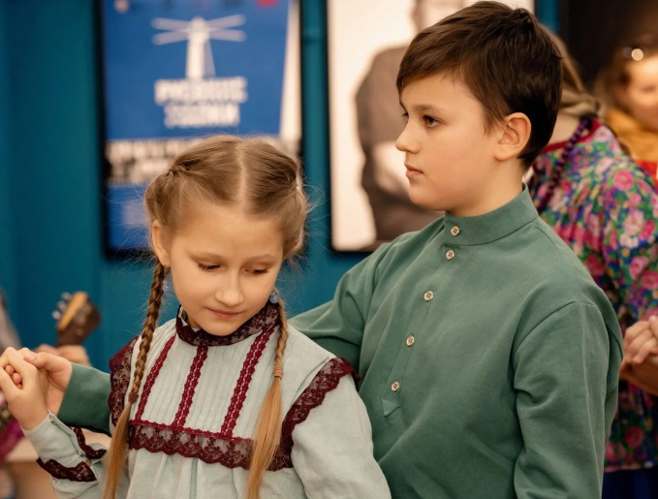
Библиотека №253 в корпусе 1106 приглашает на концерт фольклорного ансамбля «Ладушки», посвященный Дню Защитника Отечества. В первом отделении выступит младшая группа ансамбля.
Ребята споют старинные военные, шуточные и игровые казачьи песни, записанные в экспедициях на Верхнем Дону. Во втором отделении ученики старшей группы и выпускники ансамбля исполнят поэтическую композицию, посвященную Дону. У казачества Дон считается священной рекой, ему посвящают стихи и песни, к нему испокон веков обращаются как к защитнику и покровителю. Автор поэтической композиции – режиссер Сергей Рубашкин. Это вторая его работа с ансамблем «Ладушки». Первый этнографический спектакль «Сказ про соловья» был представлен зрителям в мае 2022 года.
Ведет концерт, учит детей петь и любить песни донского казачества руководитель фольклорного ансамбля «Ладушки» Олеся Персианова. Концерт пройдет 25 февраля с 12.30. Бесплатно, без регистрации.
Фото zelkultura.ru

Адрес страницы: http://silino.mos.ru/presscenter/news/detail/11422928.html
Управа района Силино города Москвы

